**《软件工程》**

**实验报告一 ：基本编程技能实验**

**姓 名：** 李唯 **学 号：** 2020105426

**院 系：** 计算机与信息学院 **专 业：**  计算机科学与技术

**实 验 室： 实验日期：** 2022/9/19

**总评成绩： 审阅教师：** 杨青

### 一、实验目的

1.安装原型设计工具 AxureRp8

2.学习原型设计工具软件 AxureRp8 的基本操作

3.制作简单的原型页面

4.导出原型文件并演示

### 实验环境

AxureRp8

### 三、实验要求

（1）学习AxureRp8原型图制作软件，了解AxureRp8的基本操作

（2）按照“[原型设计作业制作网站登录页面指南.pptx](https://star.jmhui.com.cn/u/cms/www/202209/18204518gngt.pptx)”，逐步实现一个简单的网站登录原型

（3）参考 Fenix’s BookStore [书店系统](https://bookstore.icyfenix.cn/" \l "/" \o "书店系统)，制作该系统原型

### **四、实验内容**

1.网站登录原型

（1）登录页



1. 登陆成功



1. 书店系统原型
2. 主界面

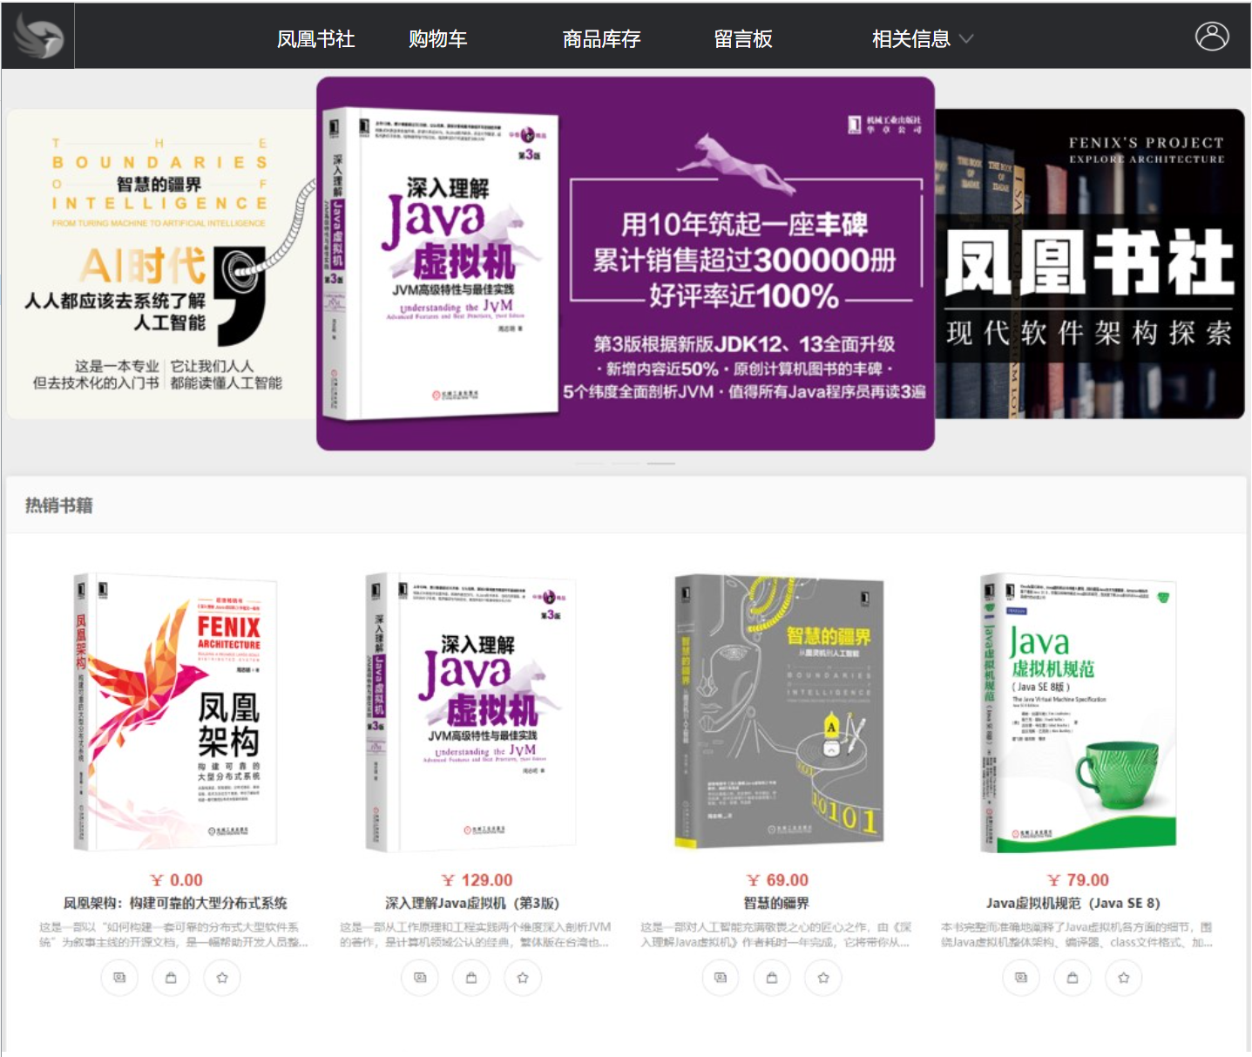

1. 用户登录

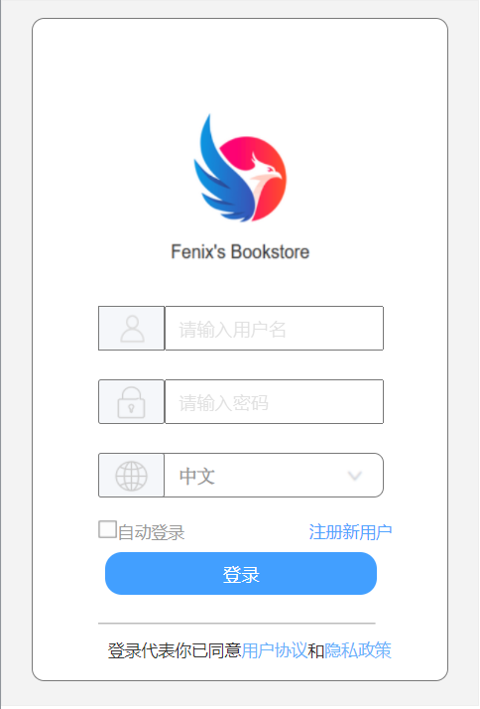

1. 用户注册

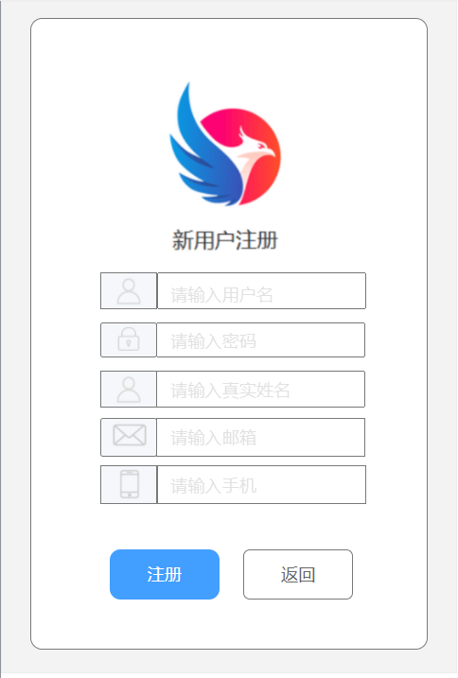

1. 购物车

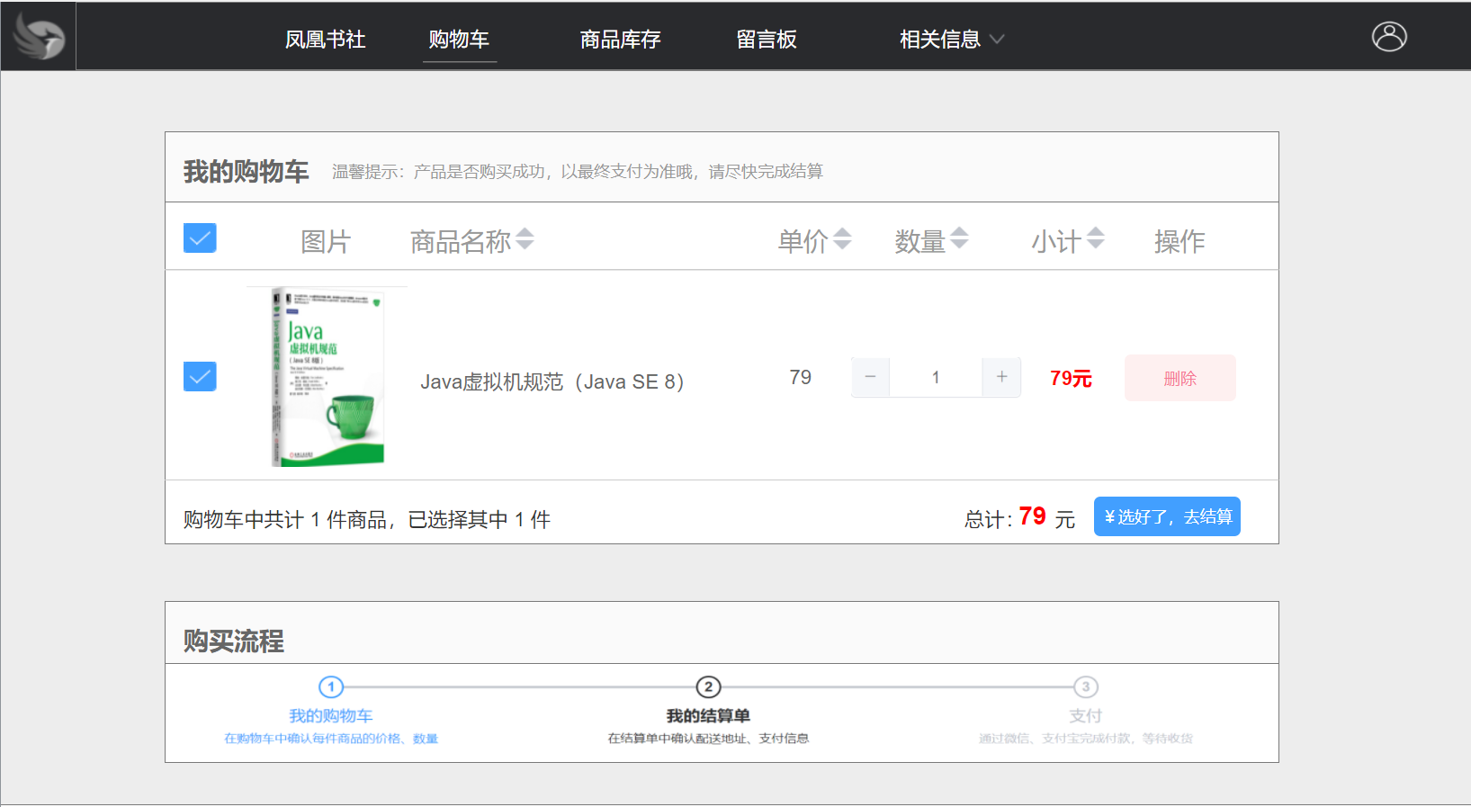

1. 下单

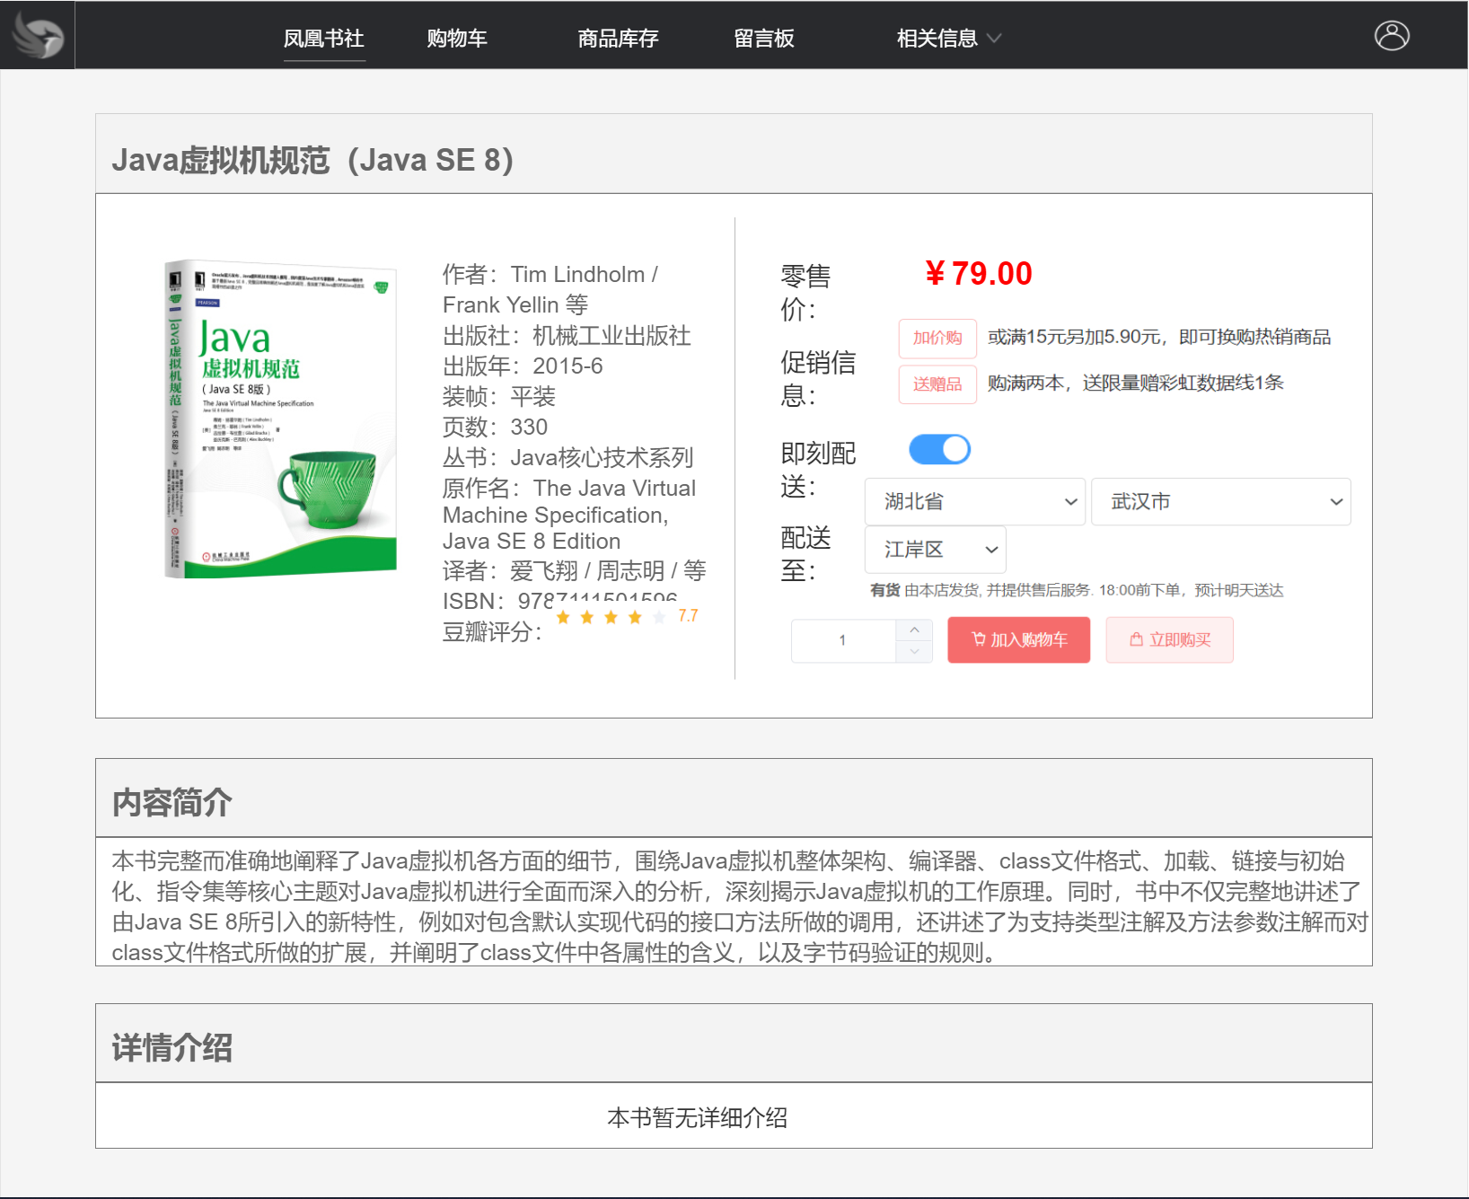

1. 结算

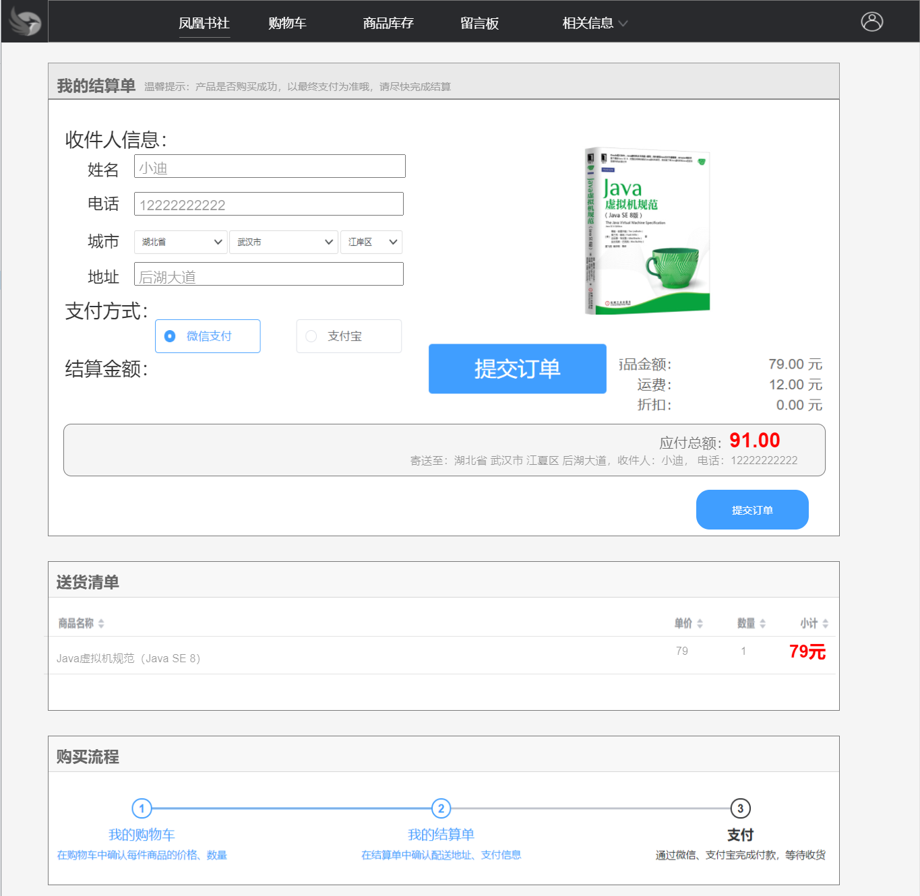

1. 支付

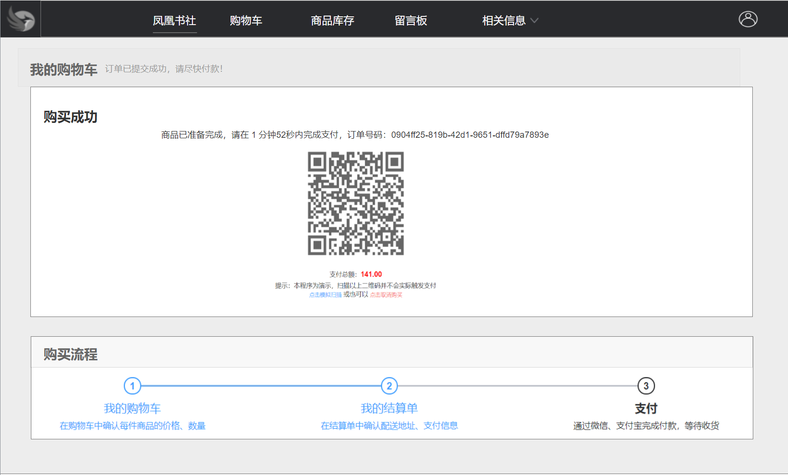

1. 库存

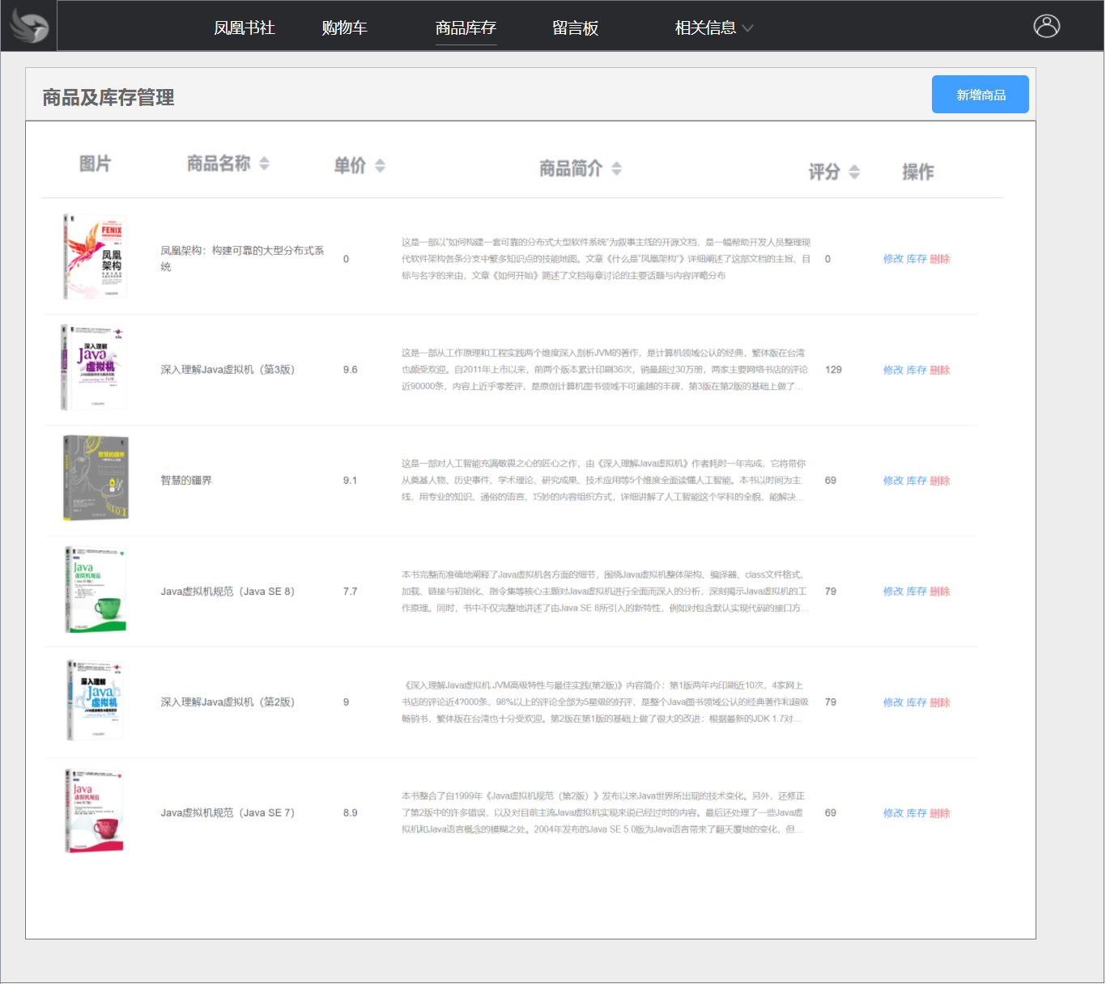

1. 添加商品

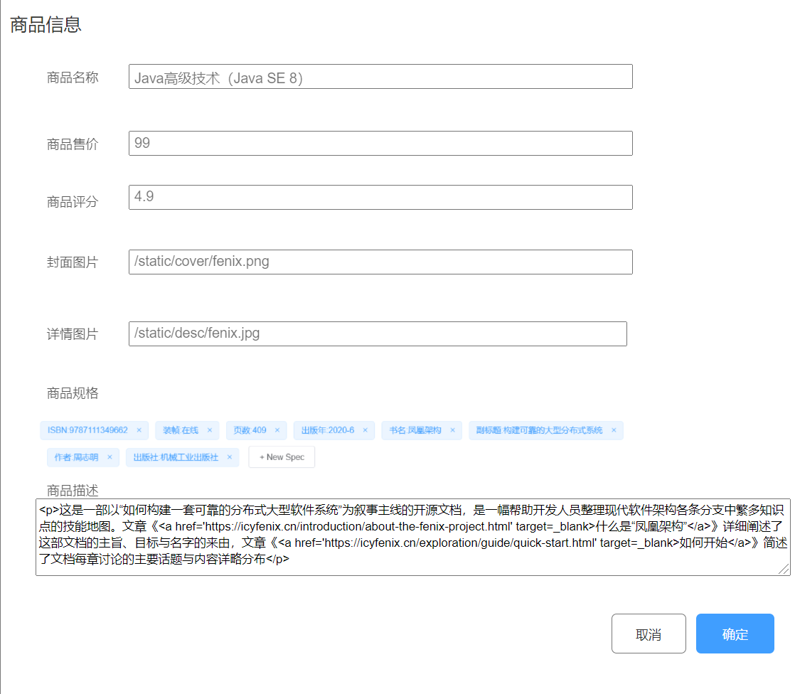

### **五、实验结论**

通过这次实验，我了解到了原型设计的作用，并且学会了AxureRp8的基本操作。原型是所提出解决方案的简单实验模型，用于快速，廉价地测试或验证概念，设计假设以及其概念化的其他方面，以便设计师可以做出适当的改进或探索可能的方向。好用的原型设计工具可以通过使用设计特性和交互设计展示，来助你尽可能的展现设计产品的各种功能，从而避免开发过程中发现问题而花费高昂代价去重做。

### **六、仓库地址**

https://github.com/lizenuw/Gitprojectlw